一、填空题（共24分，每空3分）
1. 行列式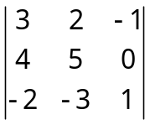中元素的代数余子式的值为 -4 .
2. 设是3阶矩阵, 且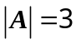, 则A的伴随矩阵的行列式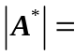 9 .
3. 已知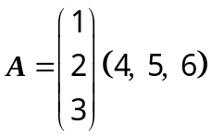, 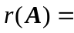 1 .
4. 设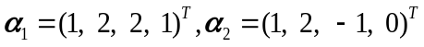, 则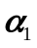与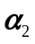的内积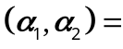 3 .
5. 设向量组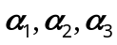是三个四维向量构成且线性无关, 令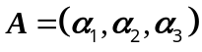, 则必定有 3 .
6. 已知矩阵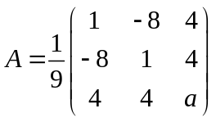为正交矩阵, 则 7 .
7. 设矩阵有特征值, 则矩阵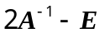必有特征值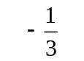
8. 设阶实对称矩阵B有特征值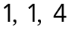, 则秩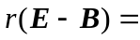 1 .
二、选择题（共24分，每小题3分）
1. 设和均为阶可逆方阵，下列选项不一定正确的是( A ).
(A) 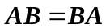; (B) 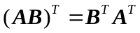;
(C) 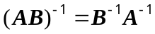; (D) 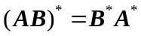.
2. 若A是3行2列矩阵，关于线性方程组的解的正确的描述选项是( D ).
(A) 齐次线性方程组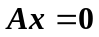必有非零解;
(B) 若的秩为，则方程组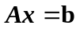有唯一解;
(C) 若齐次线性方程组只有零解，则非齐次线性方程组有唯一解;
(D) 若非齐次线性方程组有唯一解，则齐次线性方程组只有零解.
3. 已知向量组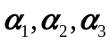线性相关而向量组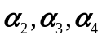线性无关, 则下列叙述中错误的是( B ).
- 向量组能被向量组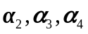线性表示;
- 向量组能被向量组线性表示;
- 向量组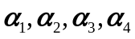线性相关;
(D) 向量组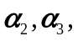线性无关;
4. 已知向量组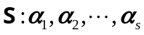和向量组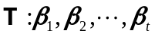等价, 且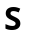和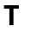均线性无关，则( C ).
(A) 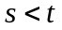; (B) 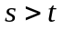; (C) 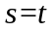; (D) 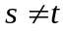.
5. 设三阶矩阵有特征值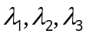, 关于矩阵特征值的性质的不正确的描述选项是( B ).
(A) 如果矩阵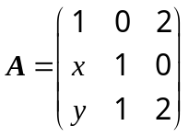 ，则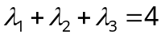;
(B) 如果矩阵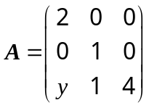 ，则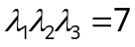;
(C) 如果A满足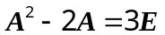，则A必有特征值或;
(D) 如果A有特征值1,2,4, 则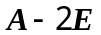一定不可逆.
6. 设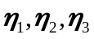是非齐次方程组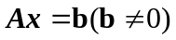的三个互不相等的解，的伴随矩阵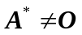 ，则对应的齐次线性方程组的基础解系( B ).
(A) 不存在，即只有零解;
(B) 只有一个非零向量;
(C) 含有两个线性无关的向量;
(D) 含有三个线性无关的向量.

7. 关于矩阵相似与阶方阵可对角化的错误描述是( C ).
(A) 如果两个矩阵相似, 则这两个矩阵必有完全相同的特征值;
(B) 数量矩阵只能和数量矩阵相似;
(C) 对角矩阵只能和对角矩阵相似;
(D) 有些矩阵不能和对角矩阵相似, 有些矩阵能和对角矩阵相似.
8. 一个二次型的标准形的矩阵一定是( D ).
(A) 反对称矩阵; (B) 可逆矩阵
(C) 正交矩阵; (D) 对角矩阵.
三、 计算题（共14分，每小题7分）
1. 计算行列式的值 2. 用初等变换法求逆矩阵
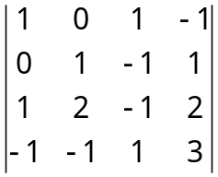 ; 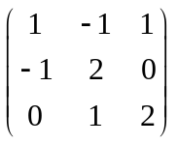.
1 解：原式==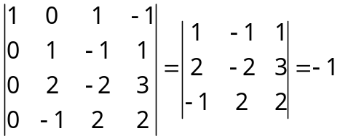
给分建议：结果3分，过程和细节4分；
2 解：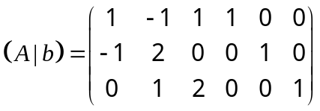（2分） 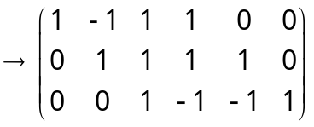
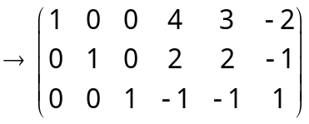（5分）所以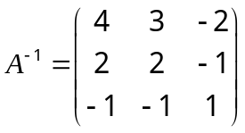（7分）
用伴随矩阵求逆矩阵，是否给分，给多少分，由阅卷老师自行决定。

四、计算解答题（共14分，每小题7分）
1. 已知矩阵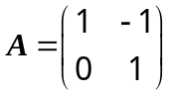, 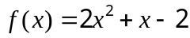, 求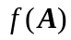.
解：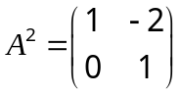 （2分）；
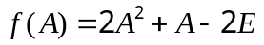(4分)=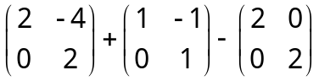（5分）
=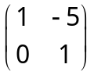 （7分） （只写-2不写-2E,但后面正确的扣两分）
2. 求齐次线性方程组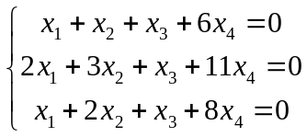 的一个基础解系及通解.
解：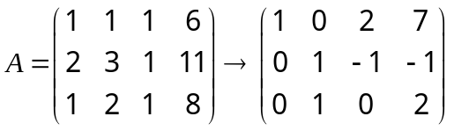 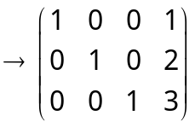
（2分） （4分）
得通解方程组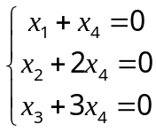 ，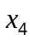 是自由未知量；
所以基础解系是 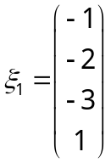 （6分）；
原齐次方程组的通解是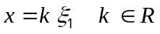 （7分）

五、计算解答题（共18分，每小题9分）
1. 求向量组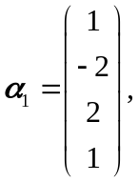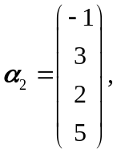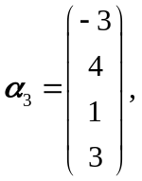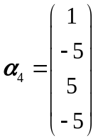 的一个极大无关组, 并把其余向量用极大无关组线性表示。
解：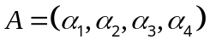 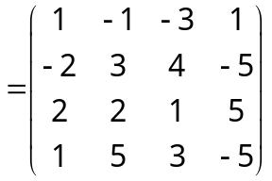 （2分）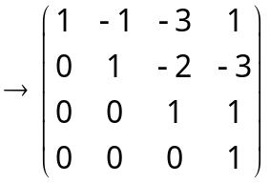
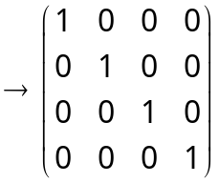 ；（6分）
所以，向量组的秩为4，(8分)，向量组的极大无关组为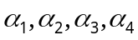（9分）
2. 求正交变换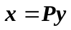，把二次型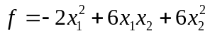化为标准形．
解：二次型的矩阵是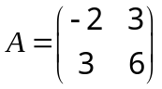 （1分）
由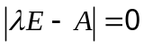 求得A的特征值是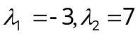 ；（3分）
解方程组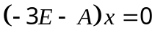得：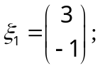
解方程组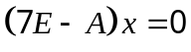得：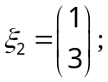 （5分）
将向量组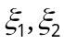 单位化得：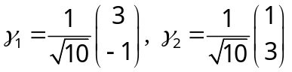 ；（7分）
令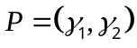 ，则P是正交矩阵，且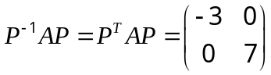 ；（8分）
所以，正交变换可把原二次型化成标准形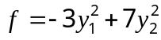 （9分）
六、 证明题（本题6分）
已知 是A的特征值，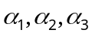 是相应三个特征值的特征向量且线性无关，如果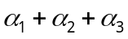仍是A的特征向量，求证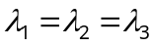.（6分）
证明：因为是A的属于某特征值 特征向量，所以
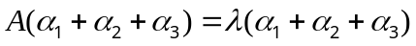（2分）
因为 ，于是
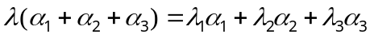
（4分）
由于线性无关，所以 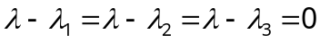，即
（2分）
其它做法酌情给分

